Stats Thèse Max

Thomas HUSSON

2025-10-21

Table of Contents

# Paragraphe méthodes

Méthodes statistiques employées

Il s’agit d’une étude observationnelle transversale. L’analyse principale a comparé les médecins intéressés à devenir MCS à ceux non intéressés. Les variables catégorielles ont été décrites en effectifs et pourcentages et comparées par test du χ² de Pearson, avec recours au test exact de Fisher lorsque les effectifs attendus étaient < 5 ; les échelles ordinales ont été traitées comme catégorielles. Les variables continues ont été décrites en médiane et intervalle interquartile. Des dichotomisations préspécifiées ont été appliquées lorsque pertinent (par exemple âge < 50 ans, durée d’installation < 10 ans). Les pourcentages ont été calculés sur les observations non manquantes (exclusion au cas par cas). Les tests étaient bilatéraux, avec un seuil de significativité de 0,05, sans ajustement pour comparaisons multiples. Une régression logistique pénalisée de Firth a ensuite estimé les associations ajustées sur un nombre restreint de covariables présélectionnées à partir des analyses univariées ; les résultats sont rapportés en odds ratios avec leurs intervalles de confiance à 95 % et p-values. Les analyses ont été réalisées avec R, version 4.5.1 (R Foundation for Statistical Computing, Vienne, Autriche).

# Import de la base de données

gs4_deauth()  
df <- read_sheet(  
 "https://docs.google.com/spreadsheets/d/1eWwPK8G89G6nWTDzWimcCa8EOWqval8RPvwykZmfGoI/edit?gid=803820517#gid=803820517",  
 sheet = "CopieThomas"  
)

# Statistiques descriptives

## Recodages des variables pour lisibilité

#Factor l'Âge dans le bon ordre :   
df <- df %>%  
 mutate(`3_Age` = factor(`3_Age`,  
 levels = c("Entre 30 et 39 ans",  
 "Entre 40 et 49 ans",  
 "Entre 50 et 59 ans",  
 "Entre 60 et 69 ans",  
 "Plus de 70 ans")))  
  
  
#Factor la durée d'installation dans le bon ordre   
df <- df %>%  
 mutate(`6_Duree_d_installation` = factor(`6_Duree_d_installation`,  
 levels = c("Moins de 5 ans",  
 "Entre 5 et 9 ans",  
 "Entre 10 et 19 ans",  
 "Plus de 20 ans")))  
  
  
  
#Factor les types d'activité dans le bon ordre   
df <- df %>%  
 mutate(`7_Type_d_activite` = factor(`7_Type_d_activite`,  
 levels = c("Exclusivement libéral en cabinet",  
 "Essentiellement libéral avec activité universitaire",  
 "Essentiellement libéral avec activité de régulation/PDSA",  
 "Mixte (libéral + hospitalière)",  
 "Autre")))

## Description de chaques médecins : par graphiques

### Connaissance MCS

* Variable : df$1_Connaissance_MCS_binaire

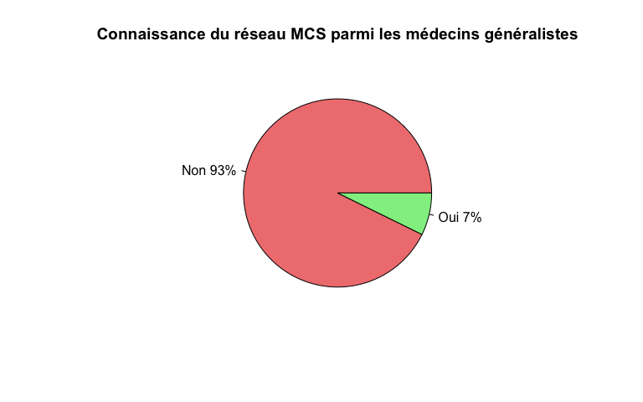

### Sexe

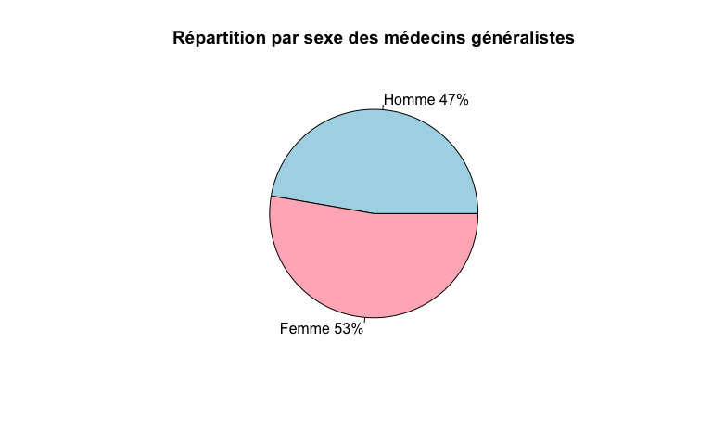

### Âge

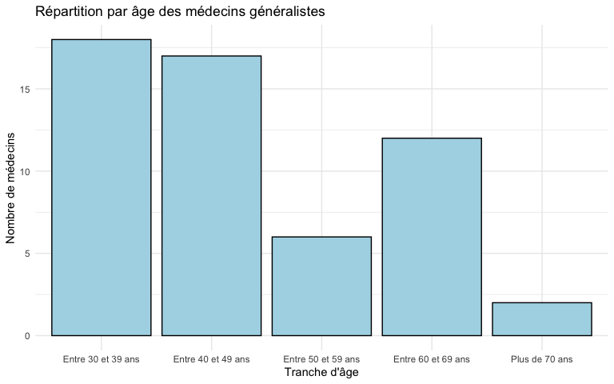

### Lieu d’installation : carte des répondants

### Durée d’installation :

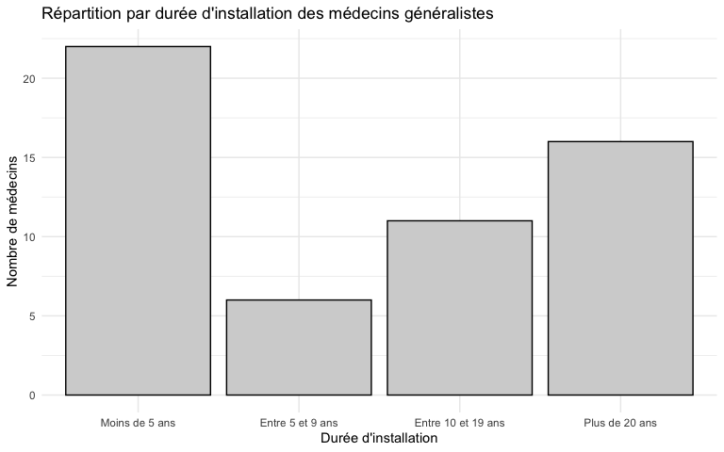

### Type d’activité :

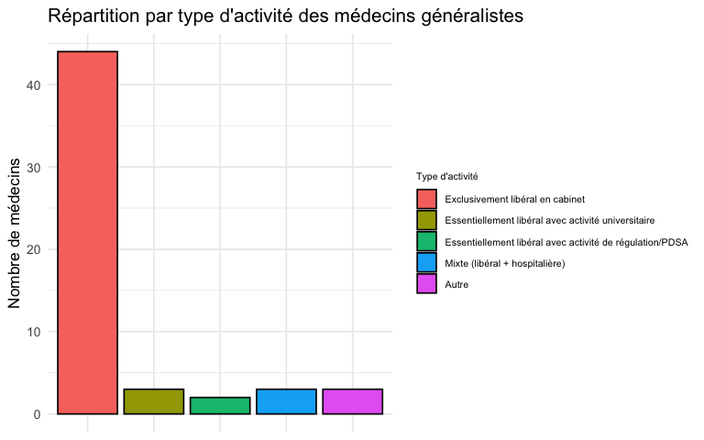

Représentation en camembert :

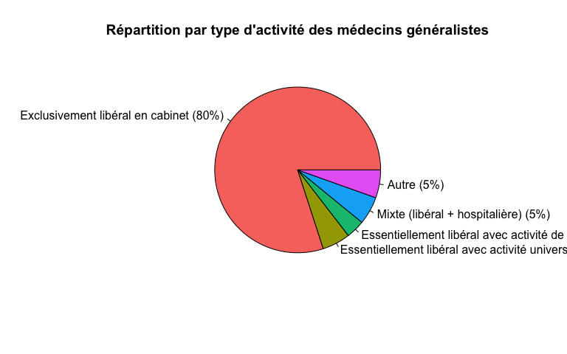

### Types de visites

* Variables incluses : 8__consultations_rdv 8__consultations_sans_rdv_ 8_consultations_:*creneaux_d_urgence 8_Visites 8_Cs_autre 8bis_En_cas_de_reponse*”Autre”*merci_de_preciser*

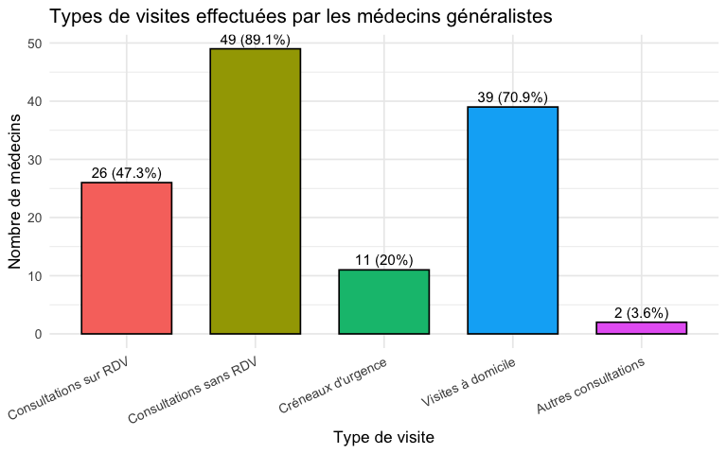

### Ressenti sur le délai d’intervention du SMUR :

* Variable : df$9_Ressenti_delai_SMUR

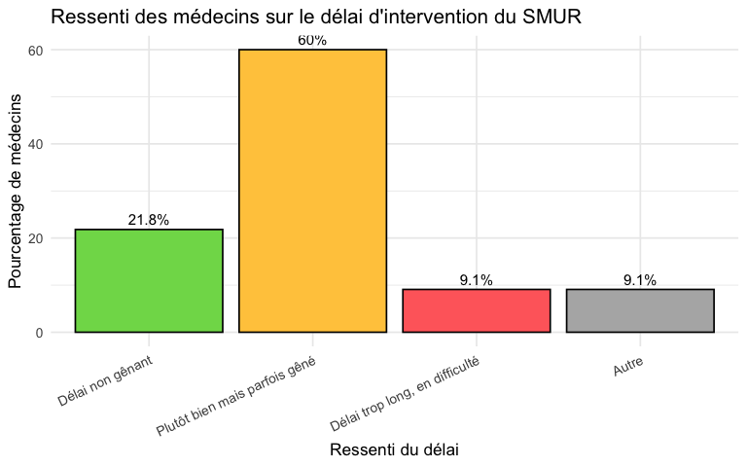

* **AUTRES** : représentés par :
  + “*Pas ou peu d’urgences vraies. Pour la semi urgence, on a toujours réussi à se dépatouiller : amélioration de l’état clinique par les médicaments sur place ou récupérés à la pharma en urgence par la famille ou alors transport hospitalier ””rapide”” 0 médicalisé par la famille. Par contre en cas d’urgence réelle, je pressens que l’équation pourrait être problématique.*”
  + “*Il y a un cabinet qui gère les urgences à 50 mètres du mien*”
  + “*Délai de prise en charge fortement modulé selon l’utilisation de l’hélicoptère ou 0, intérêt+++ de la télé médecine au sein du CH de Cilaos*”
  + “*les délais sont longs mais la perception dépend de l’urgence*”

#### Idem mais camembert avec mêmes couleurs

* Variable : df$9_Ressenti_delai_SMUR

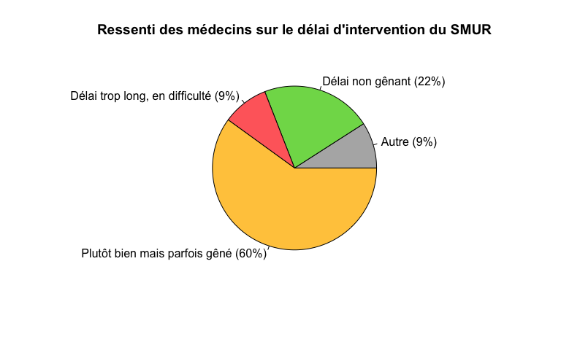

#### Carte

### Perte de chance dans le secteur liée au délai d’intervention du SMUR

#### Histogramme

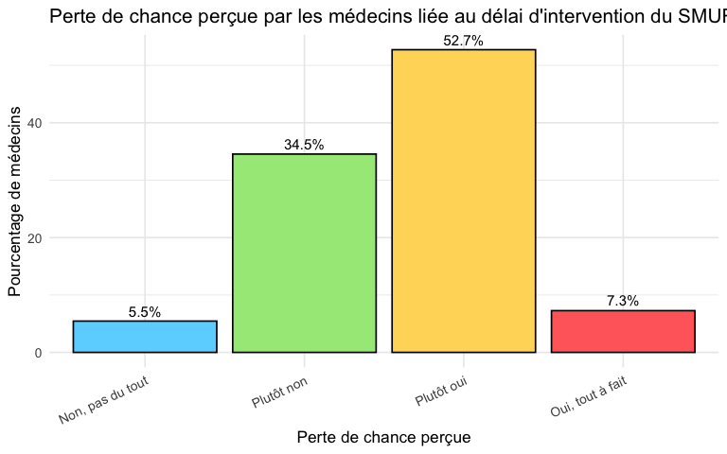

#### Camembert

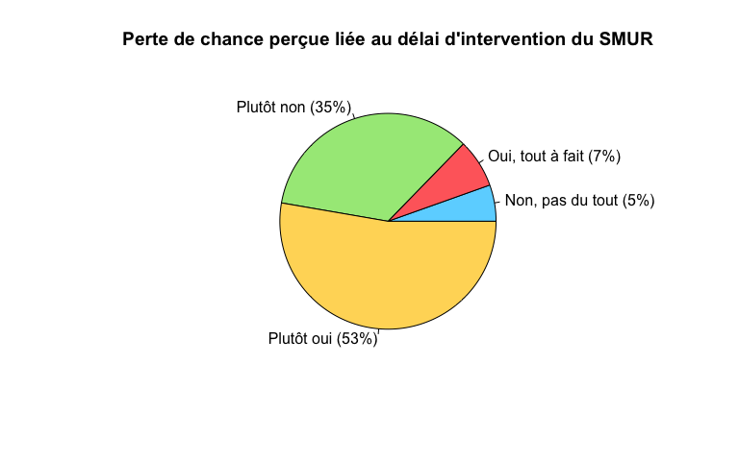

#### Carte

#### Tableau récapitulatif

2 colonnes incluses :

* `9_Ressenti_delai_SMUR``
* `10_Delai_d_intervention_:_perte_de_chance_dans_votre_secteur``

cols_to_include2 <- c(  
 "9_Ressenti_delai_SMUR",  
 "10_Delai_d_intervention_:_perte_de_chance_dans_votre_secteur"  
)  
   
#Ordonner les facteurs pour lisibilité  
df <- df %>%  
 mutate(`9_Ressenti_delai_SMUR` = factor(`9_Ressenti_delai_SMUR`,  
 levels = c("Délai non gênant",  
 "Plutôt bien mais parfois gêné",  
 "Délai trop long, en difficulté",  
 "Autre")))  
df <- df %>%  
 mutate(`10_Delai_d_intervention_:_perte_de_chance_dans_votre_secteur` = factor(`10_Delai_d_intervention_:_perte_de_chance_dans_votre_secteur`,  
 levels = c("Non, pas du tout","Plutôt non","Plutôt oui","Oui, tout à fait")))  
  
table2 <- df %>%   
 tbl_summary(  
 include = all_of(cols_to_include2), # colonnes à inclure  
 statistic = list(  
 all_categorical() ~ "{n} ({p}%)" # n (%) pour les variables catégorielles  
 ),  
 label = list(  
 `9_Ressenti_delai_SMUR` = "Ressenti sur le délai d'intervention du SMUR",  
 `10_Delai_d_intervention_:_perte_de_chance_dans_votre_secteur` = "Perte de chance dans votre secteur liée au délai d'intervention"  
 ),  
 missing = "no" # ne pas inclure les valeurs manquantes dans le tableau  
 ) %>%  
 modify_header(label = "**Caractéristiques**") %>% # modifier l'en-tête de la colonne des labels  
 bold_labels() # mettre en gras les labels des variables  
  
table2

| **Caractéristiques** | **N = 55***1* |
| --- | --- |
| **Ressenti sur le délai d'intervention du SMUR** |  |
| Délai non gênant | 12 (22%) |
| Plutôt bien mais parfois gêné | 33 (60%) |
| Délai trop long, en difficulté | 5 (9.1%) |
| Autre | 5 (9.1%) |
| **Perte de chance dans votre secteur liée au délai d'intervention** |  |
| Non, pas du tout | 3 (5.5%) |
| Plutôt non | 19 (35%) |
| Plutôt oui | 29 (53%) |
| Oui, tout à fait | 4 (7.3%) |
| *1*n (%) | |

#### Perte de chance binaire liée au délai d’intervention

slices <- table(df$`10_Delai_d_intervention_:_perte_de_chance_dans_votre_secteur_binaire`)  
labels <- c("Non", "Oui")  
pct <- round(slices / sum(slices) * 100)  
labels <- paste(labels, pct) # Ajoute les pourcentages aux labels  
labels <- paste(labels, "%", sep = "") # Ajoute le symbole %  
pie(slices,  
 main = "Perte de chance binaire liée au délai d'intervention",  
 col = c("lightcoral", "lightgreen"),  
 labels = labels  
)

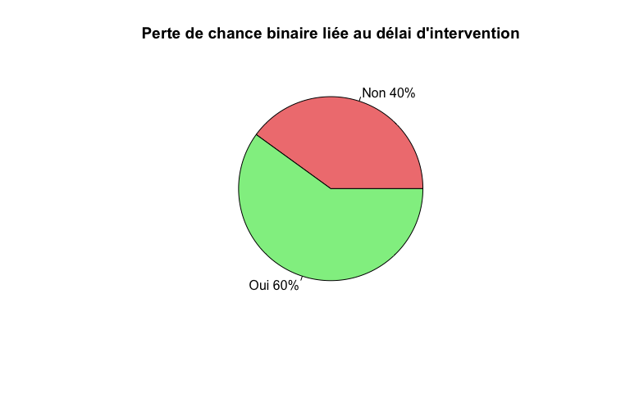

### Réseau MCS est-il pertinent pour la Réunion ?

#### Histogramme

* Variable : df$11_Reseau_MCS_pertinent_pour_La_Reunion

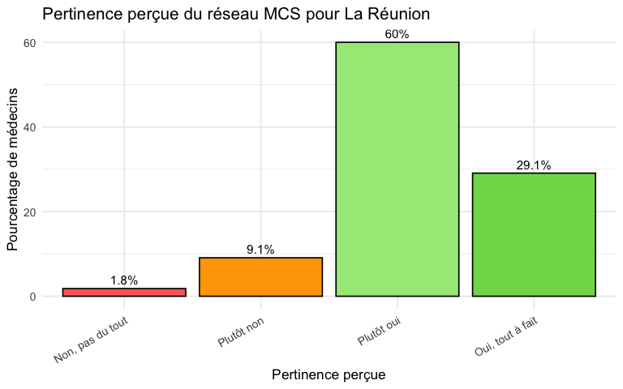

#### Camembert

* Variable : df$11_Reseau_MCS_pertinent_pour_La_Reunion

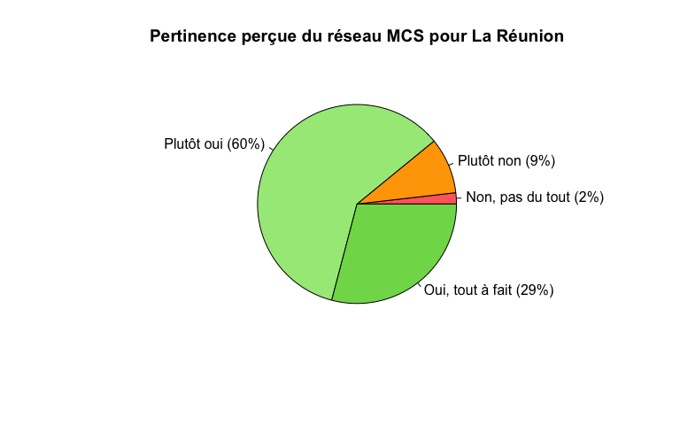

### Délai depuis dernière formation aux soins d’urgences

* Variable df$12_Dernieres_formations_d_urgence

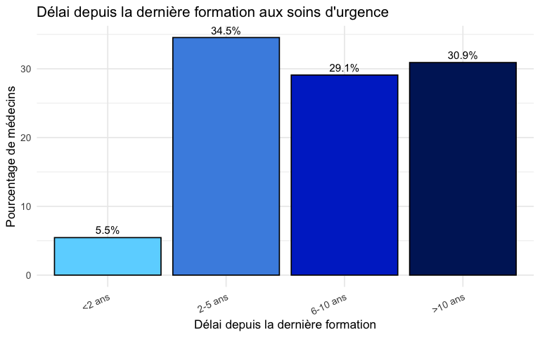

**Visualisation du rapport entre l’Âge et le délai depuis la dernière formation aux soins d’urgence**

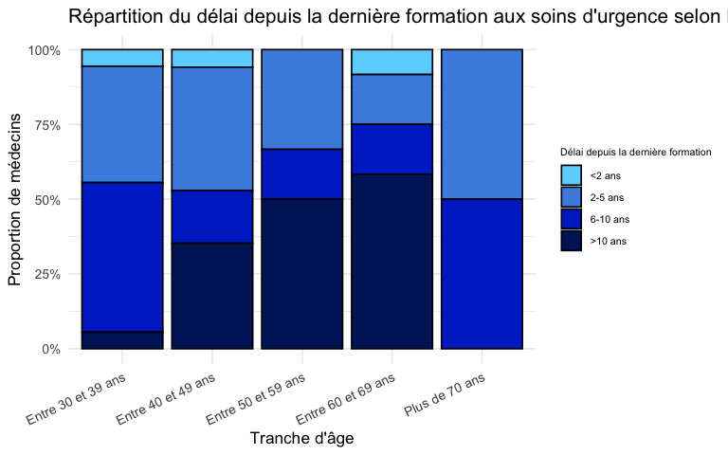

**Autres visualisations pour monsieur**

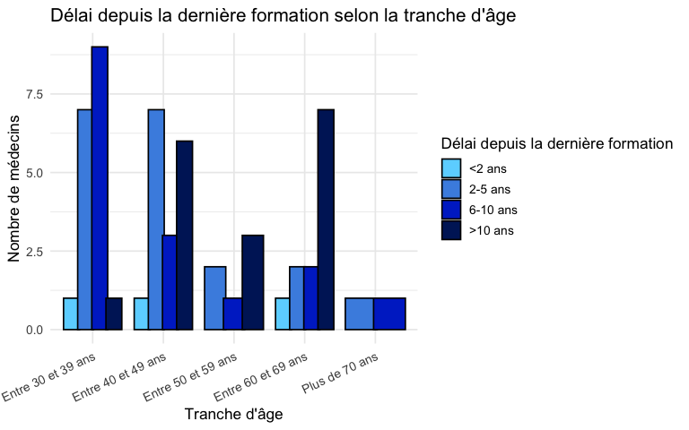

### Cabinet adapté aux urgences

* Variable df$13_Cabinet_adapte_aux_urgences

#### Histogramme

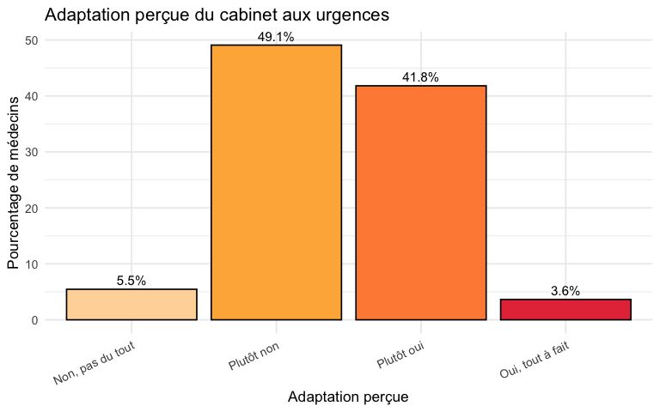

#### Camembert

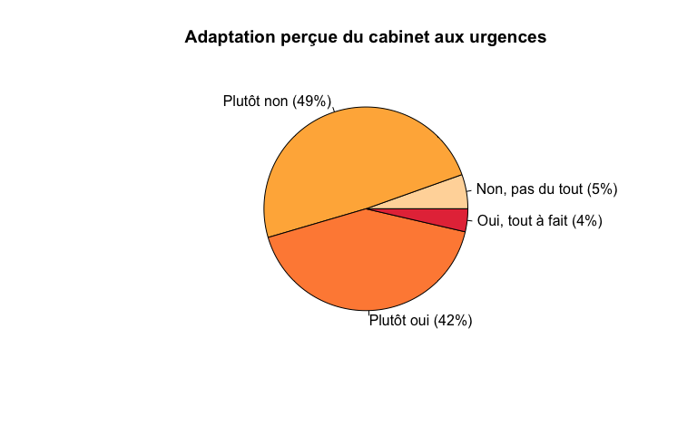

### Intérêt pour une formation complémentaire en urgence

* Variable : df$14_Interet_pour_formation_complementaire_en_urgence

#### Histogramme

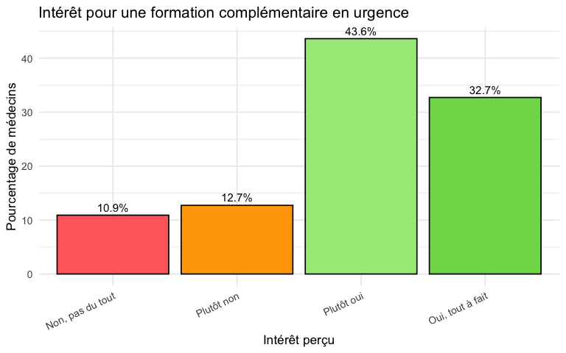

#### Camembert

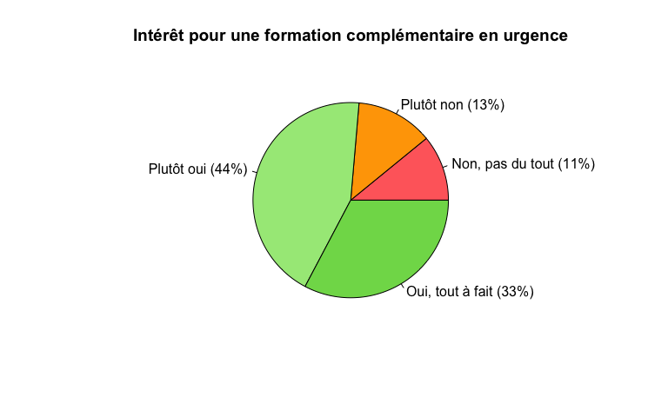

### Formation incite à être MCS

* Variable : df$15_Si_+_forme_aux_urgences:_incitation_à_devenir_MCS

#### Histogramme

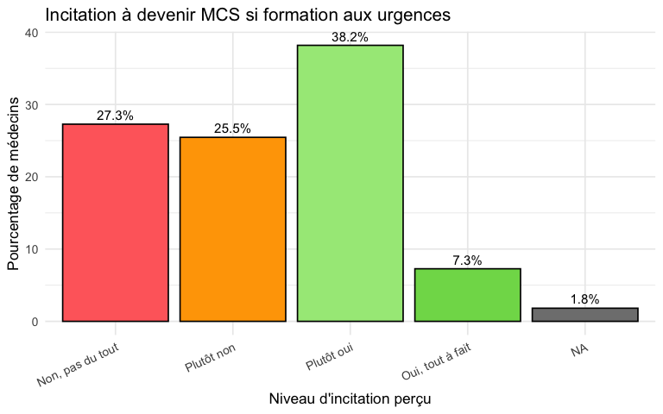

#### Camembert

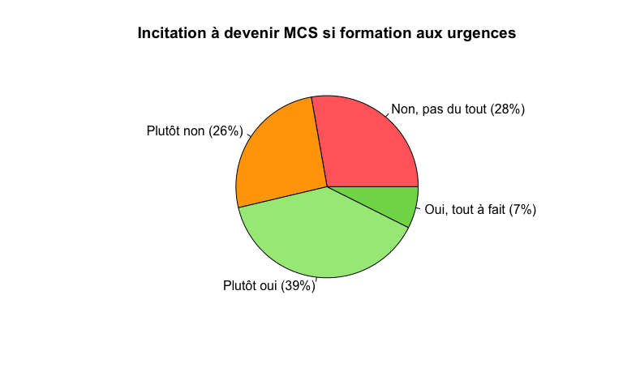

### Matériel incite à être MCS

* Variable : df$16_Materiel_adapte_à_l’urgence_:_incitation_à_devenir_MCS

#### Histogramme

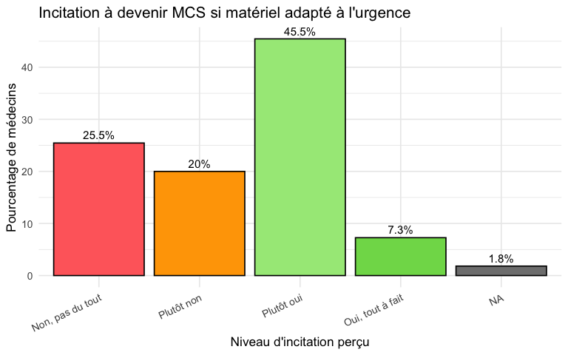

#### Camembert

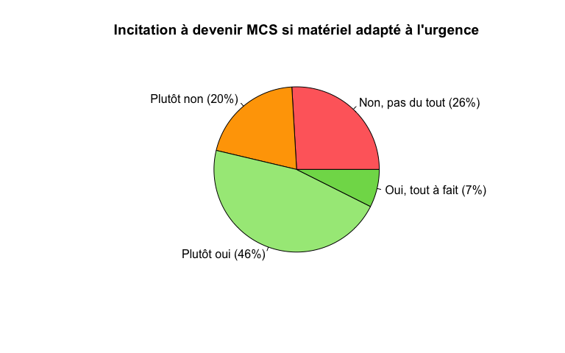

## Motivations et freins

### Motivations à devenir MCS

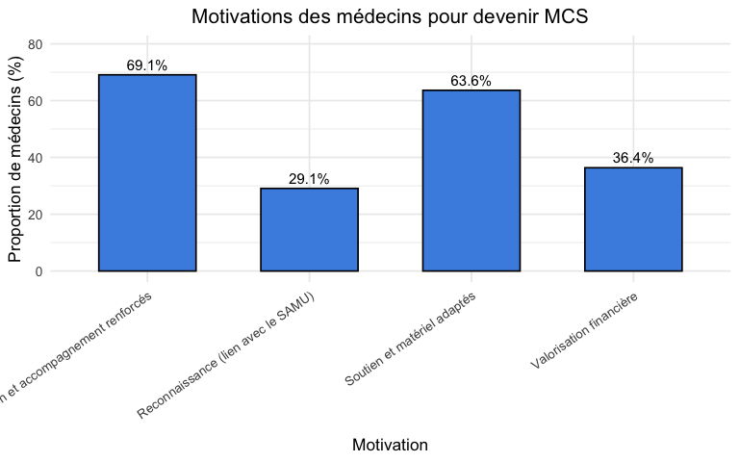

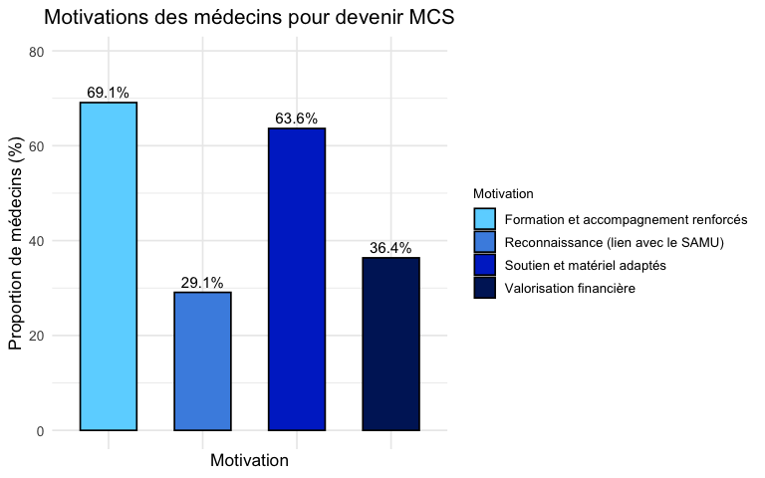

### Freins

* Variables :
  + df$18_Freins_[Charge_de_travail_supplementaire]
  + df$18_Freins_[Manque_de_formation_en_urgence]
  + df$18_Freins_[Contraintes_administratives_ou_organisationnelles]

library(tidyverse)

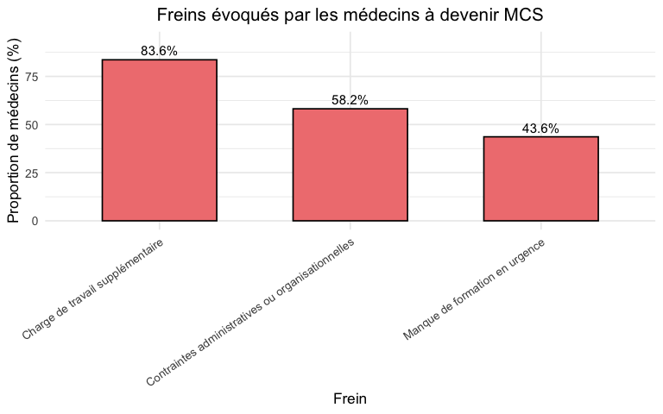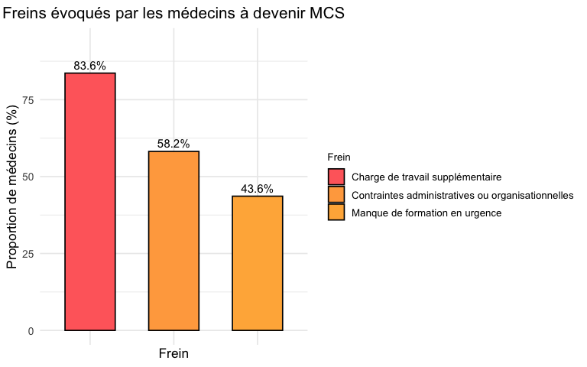

## Tableau 1 : Caractéristiques démographiques et professionnelles des médecins généralistes selon le mode d’exercice

| **Caractéristiques** | **N = 55***1* |
| --- | --- |
| **Connaissance du réseau MCS** | 4 (7.3%) |
| **Sexe (Homme)** | 29 (53%) |
| **Âge** |  |
| Entre 30 et 39 ans | 18 (33%) |
| Entre 40 et 49 ans | 17 (31%) |
| Entre 50 et 59 ans | 6 (11%) |
| Entre 60 et 69 ans | 12 (22%) |
| Plus de 70 ans | 2 (3.6%) |
| **Durée d'installation (années)** |  |
| Moins de 5 ans | 22 (40%) |
| Entre 5 et 9 ans | 6 (11%) |
| Entre 10 et 19 ans | 11 (20%) |
| Plus de 20 ans | 16 (29%) |
| **Type d'activité** |  |
| Exclusivement libéral en cabinet | 44 (80%) |
| Essentiellement libéral avec activité universitaire | 3 (5.5%) |
| Essentiellement libéral avec activité de régulation/PDSA | 2 (3.6%) |
| Mixte (libéral + hospitalière) | 3 (5.5%) |
| Autre | 3 (5.5%) |
| **Consultations avec rendez-vous** | 26 (47%) |
| **Consultations sans rendez-vous** | 49 (89%) |
| **Visites** | 39 (71%) |
| **Autres consultations** | 2 (3.6%) |
| *1*n (%) | |

# Comparaison sur CJP : différences entre interessé et non interessé

* CJP : recodé en df$CJP codé “1”
* Utiliser le recodage binaire pour interprétation plus facile :
  + connaissance <- df$1_Connaissance_MCS_binaire
  + age <- df$`3_Age_inf_50a
  + sexe <- df$2_Sexe_Homme
  + profession_isolee <- df$4_Profession_isolee
  + duree_installation <- df$6_Duree_d_installation_inf_10ans
  + activite_autre <- df$7_Activite_autre_que_liberal_exclusif
  + ressenti_delai <- df$9_Ressenti_delai_SMUR_genee_YN
  + perte_chance <- df$10_Delai_d_intervention_:_perte_de_chance_dans_votre_secteur_binaire

| **Caractéristiques** | **Intéressé par MCS** N = 25*1* | **Non intéressé par MCS** N = 30*1* | p-value*2* |
| --- | --- | --- | --- |
| **Connaissance du dispositif MCS** | 3 (12%) | 1 (3.3%) | 0.3 |
| **Âge inférieur à 50 ans** | 18 (72%) | 17 (57%) | 0.2 |
| **Sexe (Homme)** | 15 (60%) | 14 (47%) | 0.3 |
| **Durée d'installation inférieure à 10 ans** | 13 (52%) | 15 (50%) | 0.9 |
| **Activité autre que libéral exclusif** | 7 (28%) | 4 (13%) | 0.2 |
| **Consultations avec rendez-vous** | 9 (36%) | 17 (57%) | 0.13 |
| **Consultations sans rendez-vous** | 22 (88%) | 27 (90%) | >0.9 |
| **Visites à domicile** | 19 (76%) | 20 (67%) | 0.4 |
| **Créneaux d'urgence** | 6 (24%) | 5 (17%) | 0.5 |
| **Ressenti du délai d'intervention du SMUR gêné** | 21 (84%) | 17 (57%) | 0.029 |
| **Perte de chance liée au délai d'intervention (binaire)** | 18 (72%) | 15 (50%) | 0.10 |
| **Dernière formation aux soins d'urgence < 5 ans (binaire)** | 12 (48%) | 10 (33%) | 0.3 |
| **Cabinet adapté aux urgences (binaire)** | 15 (60%) | 10 (33%) | 0.048 |
| **Intérêt pour une formation complémentaire en urgence (binaire)** | 25 (100%) | 17 (57%) | <0.001 |
| *1*n (%) | | | |
| *2*Fisher's exact test; Pearson's Chi-squared test | | | |

* Je trouve ce tableau interessant !
* Les médecins interssés par être MCS sont significativement :
  + Plus gêné par le délai d’intervention du SMUR (p < 0.029)
  + Ont un cabinet + adapté aux urgences p < 0.05)
  + Sont + intéressés par une formation complémentaire en urgence (p < 0.001)
  + Et d’autres trucs mais regarde

Ce tableau est top mais ne permet pas vraiment de **QUANTIFIER** à quel point ces facteurs sont associés à l’intérêt pour devenir MCS.

## Analyse multivariée : régression logistique

### Méthode

* Choix des variables à inclure :
  + Nombre limité de variables à inclure car peu de données
  + Donc se limiter à
    - Peu de variables inclure (*en théorie 1 variable par évènement CJP codé “Oui” : donc dans ce cas entre 2 et 3 variables maximum car 25 médecins interessés par être MCS*)
    - Seulement les variables qui ont montré une association significative ou presque en univarié (pas d’intérêt à inclure des variables qui n’ont pas d’effet propre)
  + Méthode utilisé : régression logistique avec correction Firth (évite les problèmes de séparation complète ou quasi complète dans les modèles de régression logistique, surtout avec de petits échantillons ou des événements rares)
* Interprétation :
  + Odds Ratio (OR) : mesure de l’association entre une variable indépendante et la probabilité d’être intéressé pour devenir MCS.
  + Intervalle de confiance (IC) à 95% : fournie une estimation de la précision de l’OR.
  + p-value : indique si l’association est statistiquement significative (généralement p < 0.05).
  + Un OR > 1 indique une association positive, tandis qu’un OR < 1 indique une association négative.
    - Exemple : un OR de 2 signifie que les médecins avec cette caractéristique ont deux fois plus de chances d’être intéressés pour devenir MCS par rapport à ceux sans cette caractéristique.

- MuLtivariée : on ajuste pour les autres variables incluses dans le modèle, permettant d'isoler l'effet propre de chaque variable sur l'intérêt pour devenir MCS.

Table 1: **Analyse multivariée par régression logistique**

Variables associées à l'intérêt pour devenir MCS

| Variable | Odds Ratio | 95% Confidence Interval | p-value |
| --- | --- | --- | --- |
| Gêne liée au délai du SMUR | 2.61 | 0.6 – 12.68 | 0.203 |
| Perte de chance perçue dans le secteur | 2.38 | 0.56 – 11.42 | 0.242 |
| Cabinet adapté aux urgences | 4.15 | 1.1 – 19.22 | 0.035 |
| Intérêt pour formation complémentaire en urgence | 6.12 | 2.88 – 21.1 | 0.002 |

### Interprétation :

Variables **significativement** et **indépendamment** associées à l’intérêt pour devenir MCS :

* **Cabinet adapté aux urgences (OR = 3.90, p = 0.044)** : les médecins ayant un cabinet adapté aux urgences ont environ 3.9 fois plus de chances d’être intéressés pour devenir MCS par rapport à ceux dont le cabinet n’est pas adapté, en ajustant pour les autres variables du modèle.
* **Intérêt pour une formation complémentaire en urgence (OR = 6.12, p = 0.002)** : les médecins intéressés par une formation complémentaire en urgence ont environ 6.12 fois plus de chances d’être intéressés pour devenir MCS par rapport à ceux qui ne le sont pas, en tenant compte des autres facteurs.

Les autres variables (gêne liée au délai du SMUR et perte de chance perçue dans le secteur) ne sont pas statistiquement significatives dans ce modèle multivarié, suggérant qu’elles n’ont pas d’effet indépendant fort sur l’intérêt pour devenir MCS une fois les autres facteurs pris en compte.

## Forest plot

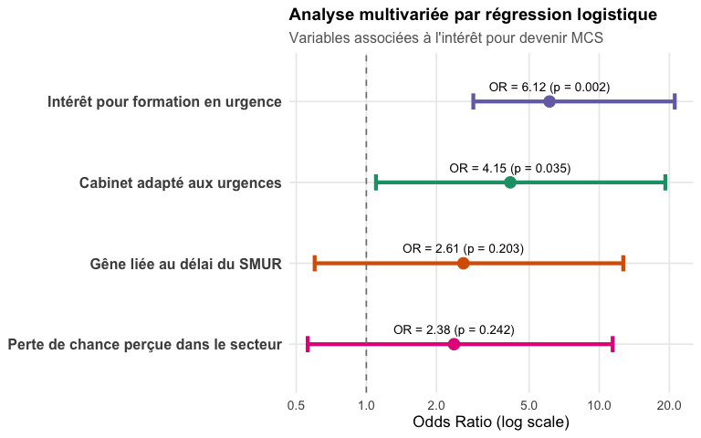

# CJP

## carte

## camembert

